Homework-1 (Chapter 2)

1. Draw a recording of a typical action potential. Label the axes and the key features of the action potential. Identify the underlying events for each of the following:
Rising phase
Overshoot
Peak
Falling phase
Undershoot
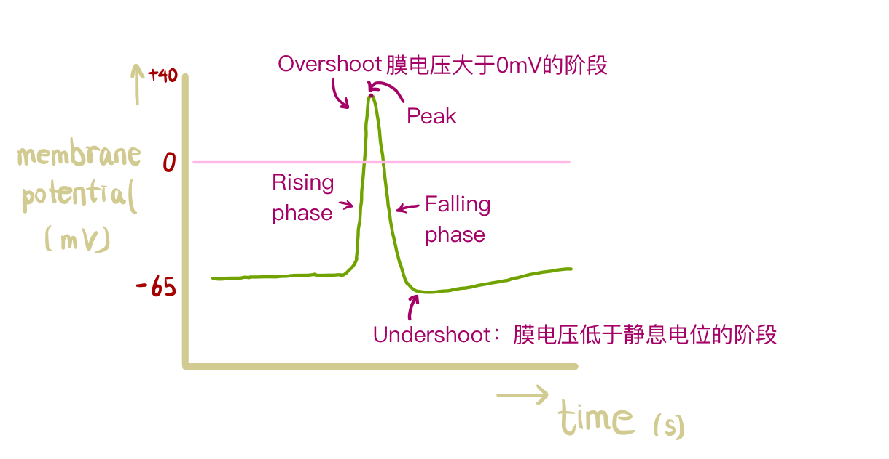
2. What is meant by electrochemical equilibrium?
对于一种可以透过细胞膜的离子，当这种离子在细胞膜两侧的浓度不同时，在化学势的驱动下，离子会从高浓度一侧流向低浓度一侧。随着离子携带电荷从一侧移向另一侧，两侧的电荷不再相等，膜两侧形成电势差，阻碍离子流动。最后电势与化学势相平衡，细胞膜两侧离子浓度不再变化，这种状态即electrochemical equilibrium。

3. What is the magnitude of a typical neuron’s resting membrane potential? Why do neurons and other cells have a negative resting membrane potential?
-65mV。
静息状态下，细胞膜对钠离子和氯离子的通透性很小，对钾离子通透性较大，钾离子在胞内浓度更高，平衡时，电势差需与钾离子化学梯度相平衡，因此细胞内电位低于细胞外。
（或者假想一个运动的过程，如果没有达到electrochemical equilibrium，钾离子会由胞内流向胞外，这一过程会使得细胞内带负电，因此膜电位为负值）

4. Distinguish between hyperpolarization and depolarization.
Hyperpolarization即超极化，Depolarization即去极化。从定义上来说，超极化是膜的极化程度增加的过程，去极化是膜的极化程度减弱的过程。从膜电位的数值变化来说，超极化过程膜电位下降，去极化过程膜电位升高。从生理过程上来说，去极化到达一定程度（阈值）后，可以产生动作电位，而超极化过程在生理上是抑制动作电位产生的一种机制。

5. What is the magnitude of a typical neuron’s resting membrane potential? Why do neurons and other cells have a negative resting membrane potential?

6. Suppose a water-filled aquarium is divided into two compartments by a membrane that is impermeable to all ions. If KCl is added to one compartment, what will happen to the distribution of ions? Is there a potential difference between the two compartments? What will happen to the membrane potential if the membrane suddenly becomes selectively permeable to K⁺ (but not to Cl–)? What would happen if you then added NaCl to one compartment only?
如果膜不可通透，那么加入了KCl的一侧，KCl均匀分散在其中，也不会有离子进入另一侧。两侧并不会产生电势差，因为两侧的净电荷均为0。
当膜仅对K⁺通透时，钾离子会向另一侧流动，这一过程会导致加入氯化钾的一侧带负电，而未加入氯化钾的一侧带正电，加入氯化钾的一侧电势低于另一侧。
再加入NaCl时，如果这个膜对钠离子也有通透性，则加入氯化钠的一侧相对于另一侧电势会降低，总的电势差需要综合考虑钠离子和钾离子的影响。如果膜对钠离子不通透，则对电势差几乎不会产生影响。

7. Suppose you are recording a neuron’s resting membrane potential. If you added KCl to the external medium, what would happen to the resting potential? Compare this to what would happen if you had added the same amount of NaCl. What can you conclude from this comparison?
加入KCl，静息膜电位明显升高，而加入NaCl，静息膜电位几乎不变。这一现象说明在静息状态下，细胞膜对钾离子具有一定的通透性，而对钠离子几乎没有通透性，静息膜电位主要来源于钾离子的贡献。

- Key Terms
action potential可兴奋的细胞受到刺激后，细胞膜迅速去极化再复极化，膜电位表现为先升后降，这一电位变化过程即动作电位，具有可以传播的特点。
electrochemical equilibrium 膜两侧电势与化学势相平衡，两侧离子浓度保持稳定的状态。
equilibrium potential 膜两侧电势与化学势平衡时的膜电位。
Goldman equation 计算静息膜电位的等式，同时考虑多种通透性不同的离子。
Hyperpolarization 超极化，阳离子外流或阴离子内流导致膜电位低于静息电位的过程。
Nernst equation 对于一种离子，当化学势与电势相平衡时，膜两侧离子浓度之比与跨膜电势差满足的等式。
overshoot phase 一个动作电位中，膜电位先升后降，其中膜电位为正值的阶段称为overshoot phase。
receptor potential细胞膜上受体被激活时会产生跨膜离子流，这一离子流会导致膜电位改变。改变后的膜电位称为receptor potential，它可以引发胞内局部的离子流，且receptor potential到达一定值时可以引发动作电位发放。
resting membrane potential 静息膜电位，细胞未受刺激时的膜电位。
rising phase 一个动作电位中，膜电位上升的阶段。
threshold potential 阈值电位。膜电位升至阈值才能引起动作电位的发放（膜电位达到阈值会使得钠离子通道大量开启，钠离子大量内流，使膜电位迅速上升）。
undershoot 一个动作电位中，复极化过程会使得最终膜电位低于静息电位，需要一定时间膜电位才会重新回到静息电位。这一膜电位低于静息电位的阶段称为undershoot。

